2-1直角坐標平面 班級：___ 座號：___ 姓名：_________
主題一：位置的描述
孔明排在（第4行，第7列），可以簡化記為$\left(4,7\right)$。像$\left(4,7\right)$這樣含有一對（兩個）數的表示法，稱為數對。
1.在數線上標出$M\left(−\frac{1}{2}\right)$、$N\left(−1\frac{6}{5}\right)$、$T\left(4\frac{1}{3}\right)$三點的位置。

2.仿照課本例題1的記法，記錄圖中袁紹、孫權的位置。
第7列 |  |  |  | 孔明
第6列 |  |  |  |  | 貂嬋
第5列 | 曹操 |  |  |  | 呂布
第4列 |  |  | 劉備 | 趙雲
第3列 |  | 袁紹 | 關羽 |  |  | 孫權
第2列 |  |  | 張飛
第1列 | 周瑜 | 黃蓋
 | 第1行 | 第2行 | 第3行 | 第4行 | 第5行 | 第6行
主題二：直角坐標
在平面上做兩條互相垂直而且有共同原點（通常以英文字母O表示）的數線，其中水平的數線稱為x軸（橫軸），以箭頭表示正向，反方向為負向；鉛垂的數線稱為y軸（橫軸），以箭頭表示正向，反方向為負向。習慣上，x軸的正向向右，y軸的正向向上，這兩條數線所在的平面稱為直角坐標平面，簡稱坐標平面。
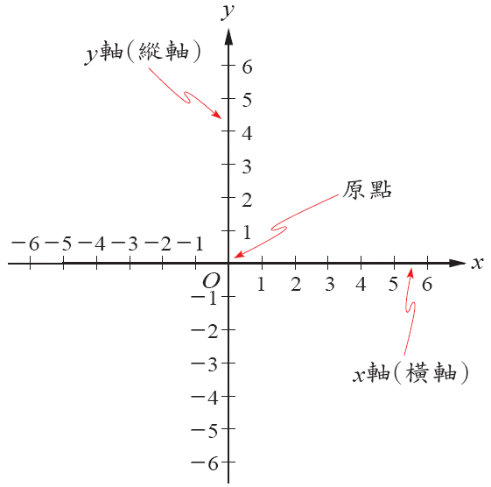
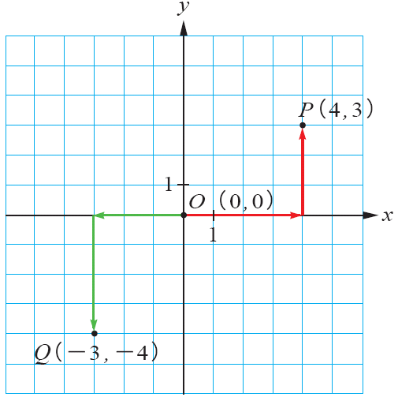
我們說P點的坐標為$\left(4,3\right)$，記作$P\left(4,3\right)$。

如果數對$\left(a,b\right)$在坐標平面上表示P點的位置，我們就說P點坐標為$\left(a,b\right)$，記作$P\left(a,b\right)$，
其中a稱為P點的x坐標或橫坐標，b稱為P點的y坐標或縱坐標。
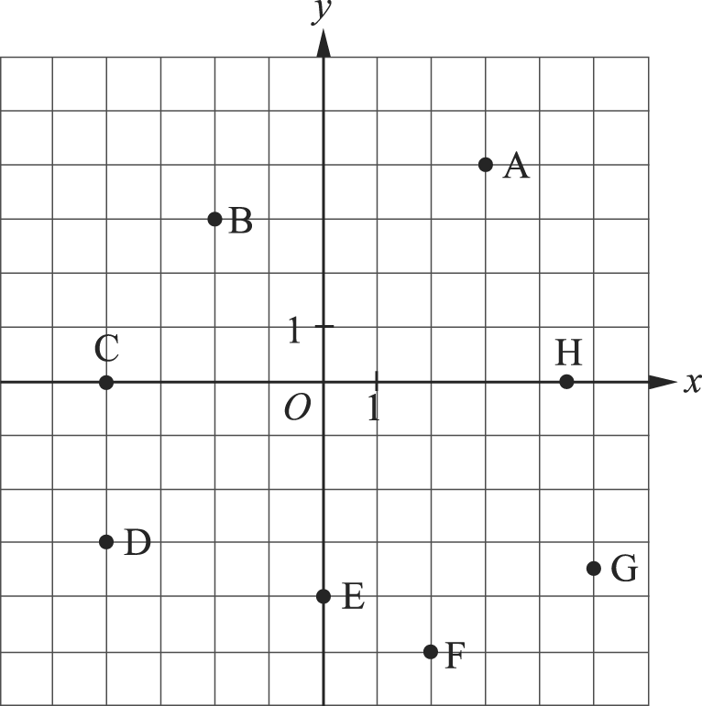
3.數對$\left(−2,3\right)$在坐標平面上所表示的位置是從原點O出發，沿著x軸____（填正、負）向移動_____個單位長，再平行y軸____（填正、負）向移動_____個單位長，即可標示出數對$\left(−2,3\right)$所在的位置。若該點為B點所在的位置，如圖，則B點的坐標為________，記作___________。同樣地，F點所在的位置是從原點O出發，沿著x軸____（填正、負）向移動_____個單位長，再平行y軸____（填正、負）向移動_____個單位長，其坐標為坐標為________，記作___________。
A點坐標記作___________。C點坐標記作___________。D點坐標記作___________。
E點坐標記作___________。G點坐標記作___________。H點坐標記作___________。
x
y
1
1
O

4.在坐標平面上分別標出$E\left(5,−3\right)$、$F\left(−\frac{1}{2},2\right)$、$G\left(2\frac{1}{2},4\right)$、$H\left(−1,−3\text{.}5\right)$
四點的位置。

若$P\left(a,b\right)$為坐標平面的一點，則P點與x軸的距離為$\left|b\right|$個單位長，
與y軸的距離為$\left|a\right|$個單位長。
5.坐標平面上，$A\left(−6,−5\right)$到x軸的距離是______，到y軸的距離是______。
6.坐標平面上，若B點向下移動4單位可到達x軸，再向右移動3單位可到達y軸，則B
點的坐標為________。
x
y
1
1
O
7.依下列各小提的指示，將P、Q、R、S四點分別標在坐標平面
上，並寫出它們的坐標。
(1)從原點O出發，只沿著x軸正向移動$\frac{1}{2}$個單位長，到達P點。
(2)從原點O出發，只沿著x軸負向移動$3\frac{1}{2}$個單位長，到達Q點。
(3)從原點O出發，只沿著y軸正向移動$1\frac{1}{2}$個單位長，到達R點。
(4)從原點O出發，只沿著y軸負向移動2個單位長，到達S點。

x軸上的任意一點，它的坐標必為$\left(a,0\right)$的形式；
x
y
1
1
O
y軸上的任意一點，它的坐標必為$\left(0,b\right)$的形式。
8.在坐標平面上分別標出$E\left(2\frac{1}{2},0\right)$、$F\left(0,−3\text{.}5\right)$、$G\left(−4\text{.}5,0\right)$、$H\left(0,2\text{.}5\right)$
四點的位置。

9.右圖中，每一格子長為1單位長，寫出右圖坐標平面上各點的坐標。
F
y
x
o
C
B
E
A
D
A點：___________。B點：___________。
C點：___________。D點：___________。
E點：___________。F點：___________。

主題三：象限
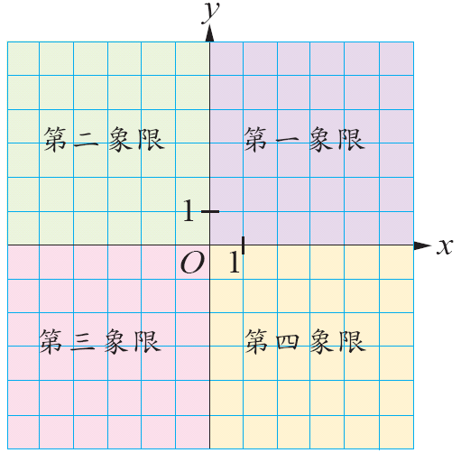
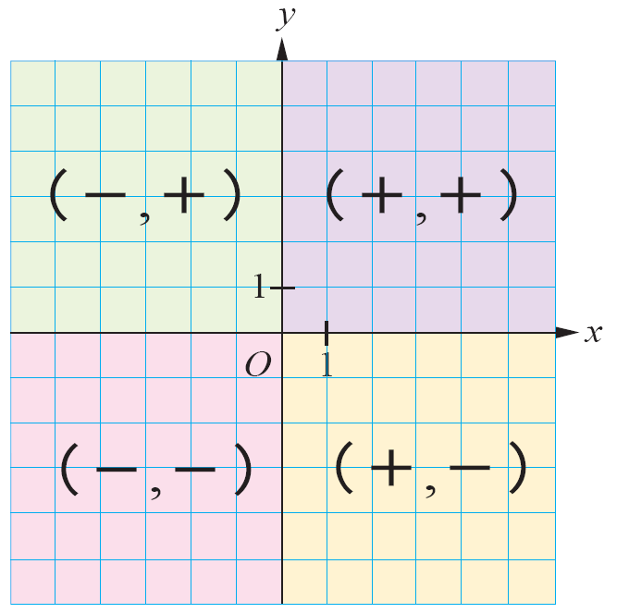
直角坐標平面被x軸與y軸分割成四個區域，數學上稱這四個區域為四個象限。由右上方起，依逆時針方向，依序稱為第一象限、第二象限、第三象限、第四象限。x軸與y軸上的點，不屬於任何一個象限。

第一象限內的點$\left(x,y\right)$，x坐標為__________， y坐標為_________。
第二象限內的點$\left(x,y\right)$，x坐標為__________， y坐標為_________。
第三象限內的點$\left(x,y\right)$，x坐標為__________， y坐標為_________。
第四象限內的點$\left(x,y\right)$，x坐標為__________， y坐標為_________。
10.判別下列各點分別在哪一象限或坐標軸上？
點 | $$A\left(6,0\right)$$ | $$B\left(−5,−3\right)$$ | $$C\left(2,−2\right)$$ | $$F\left(−1,3\right)$$
象限或坐標軸
11.下表中，各點分別在哪一個象限內或坐標軸上？
點 | $$\left(0,4\frac{1}{3}\right)$$ | $$\left(−2\frac{3}{4},4\frac{2}{7}\right)$$ | $$\left(−7\frac{2}{5},0\right)$$ | $$\left(4\frac{2}{5},−7\frac{1}{7}\right)$$
象限或坐標軸
12.若$a<0$，$b<0$，則下列各點分別在哪一象限或坐標軸上？
點 | $$\left(−a^{2},b\right)$$ | $$\left(\text{ab},−a\right)$$ | $$\left(−\frac{b}{a},b^{2}\right)$$ | $$\left(0,−b^{2}\right)$$
象限或坐標軸
13.若$a>0$，$b<0$，則下列各點分別在哪一個象限內或坐標軸上？
點 | $$P\left(a−b,a^{2}+b^{2}\right)$$ | $$Q\left(\frac{b}{a},a−b\right)$$ | $$r\left(b^{2},b−a\right)$$ | $$S\left(0,−b\right)$$
象限或坐標軸

※坐標平面上二點$A\left(x_{1},y_{1}\right)$、$B\left(x_{2},y_{2}\right)$，則$\overline{\text{AB}}$的中點坐標為$\left(\frac{x_{1}+x_{2}}{2},\frac{y_{1}+y_{2}}{2}\right)$。
14.若$A\left(−6,−5\right)$、$B\left(2,\text{11}\right)$為座標平面上兩點，若C點在$\overline{\text{AB}}$，且C點為$\overline{\text{AB}}$中點，則C點的坐
標為__________，若D點在$\overline{\text{AC}}$，且D點為$\overline{\text{AC}}$中點，則D點的坐標為__________。

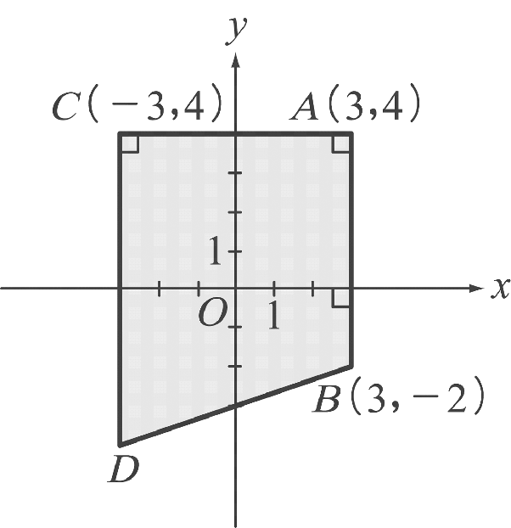
15.如圖，梯形面積是42平方單位，試求D點的坐標為________。

綜合練習：
- 在坐標平面上分別標出下列各點：$A\left(−3,4\right)$、$B\left(4,6\right)$、$C\left(0,−5\right)$、
$D\left(4,0\right)$、$E\left(0,3\right)$、$F\left(−6,0\right)$、$G\left(−2,−4\right)$、$H\left(3,−2\right)$。

- 在坐標平面上有五點：$A\left(−4,5\right)$、$B\left(2,−4\right)$、$C\left(3,5\right)$、$D\left(−3,−5\right)$
、$E\left(4,3\right)$，試分別畫出下列各線段：$\overline{\text{AB}}$、$\overline{\text{CD}}$、$\overline{\text{AC}}$、$\overline{\text{DA}}$、
$\overline{\text{BE}}$、$\overline{\text{DB}}$、$\overline{\text{AE}}$、$\overline{\text{CE}}$。

3.若$a>0$，$b<0$，則下表中各點分別在哪一個象限內或坐標軸上？
點 | $$\left(−a,0\right)$$ | $$\left(a−b,b−a\right)$$ | $$\left(0,−b\right)$$
象限或坐標軸
點 | $$\left(a^{2}b^{3},a^{3}b^{4}\right)$$ | $$\left(\frac{a}{b},b−\frac{a}{b^{2}}\right)$$ | $$\left(−b,a\right)$$
象限或坐標軸

※加分題：地上有1000元的鈔票與1隻烤雞腿，但小明卻只撿走烤雞腿，為什麼？
________________________________________________________________
________________________________________________________________

